东莞市2012—2013学年度第一学期高中教学质量检查

**高二地理试卷**

（考试时间90分钟，满分100分）

**第一部分 选择题**（共 44 分）

传统民宅是乡村聚落中最具特色的景观，读图完成1～2题。

1．传统民宅可以反映乡村聚落与环境的关系，下列说法正确的是（ ）

福建土楼

陕西窑洞

四合院

云南竹楼

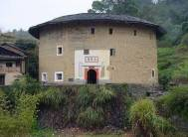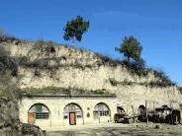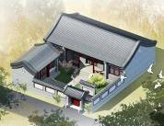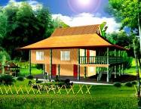

A．福建土楼主要受气候条件影响 　　 B．陕西窑洞主要受建筑水平影响

C．四合院反映聚落主要受交通影响 D．云南竹楼主要受气候条件影响

2．从风水学上说，我国的建筑物都要求“坐北朝南”（大门、庭院布局在建筑物的南边），关于这一说法从地理角度理解正确的是（ ）

A．是一种迷信的说法 　 B．朝南阳光较充足

C．空气清新湿润 　　　 　 D．南面的地形比较平坦

3．秦岭—淮河一线是我国一条重要地理分界线，有关该线南北地理特征的叙述，正确的是（ ）

A．秦岭—淮河以北的典型植被是针阔叶混交林

B．秦岭—淮河以南耕地以水田为主，主要油料作物是油菜

C．秦岭—淮河是亚热带和寒温带的分界线

D．秦岭—淮河以北耕地以旱地为主，主要粮食作物是春小麦

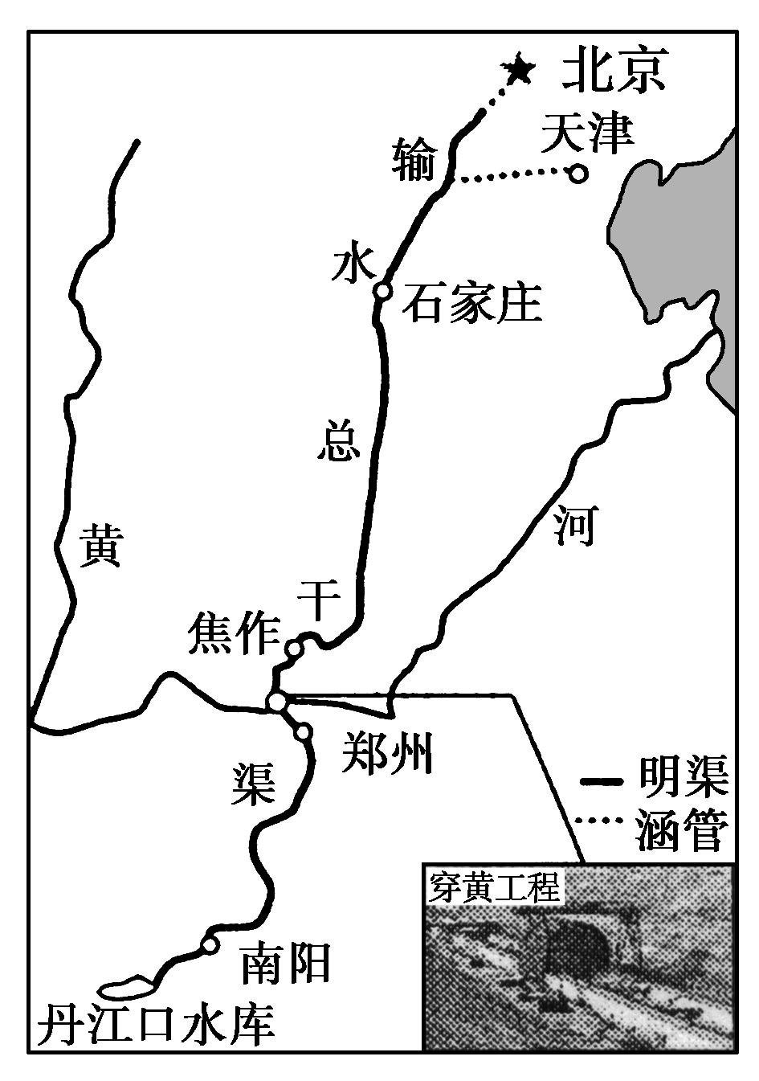读南水北调中线干线工程路线图，回答第4题。

4．对南水北调中线工程的影响叙述正确的是（ ）

A．由于大量调水，会加大汉江下游的防洪压力

B．能缓解北方地区地下水水位大幅下降引起的盐碱化问题

C．利于解除海河流域洪涝的威胁

D．将促进北方缺水地区经济社会的发展

读右图，回答5～6题。

5．成都某校学生从成都出发，沿线经宝鸡、兰州至酒泉考察，沿途

依次呈现的地带性植被类型是（ ）

  A. 常绿阔叶林、落叶阔叶林、草原、荒漠

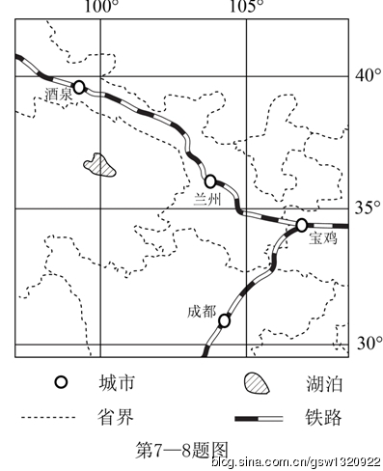  B. 常绿阔叶林、针叶林、荒漠草原、草原  
  C. 落叶阔叶林、针叶林、草甸、荒漠  
  D. 落叶阔叶林、草原、荒漠草原、荒漠

6．关于沿线地理环境与人类活动的叙述正确的是（ ）

  A. 成都平原粮食作物以油菜为主

  B. 宝鸡位于秦岭以北，河流以内流河为主  
  C. 酒泉地区风能资源丰富  
  D. 兰州处于黄河谷地，属于中部经济地带

读“江南丘陵某县农村生活用能构成图（图a）”及

“该县农村秸秆利用方式比例图（图b）”，完成7～8题。

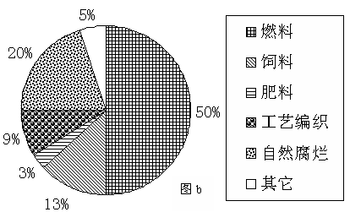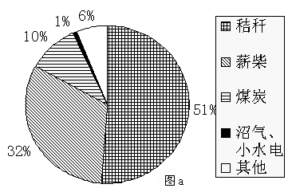

7．该县农村生活用能构成状况，可能带来的严重生态问题是（ ）

A．土地盐碱化 B．水土流失 C．酸雨危害 D．大气污染

8．关于该县农村秸秆利用方式的叙述，正确的是（ ）

A．利用方式多样化，科学合理 B．主要用于还田，提高土壤肥力

C．主要用作生活燃料，使用效率低 D．主要用作饲料，综合利用率高

右图中ab是美国田纳西河上某水文站先后两次测得降水后河流流量曲线示意图，据此完成9--10题。

9．田纳西河流域内发生的地理事件最可能的是（ ）

时间

降水

第一天

第二天

第三天

第四天

流量

a（第二年）

b（第一年）

A.下游洪涝灾害增加

B.上游修建水库

C.水文站上游流域内城市化速度大大加快

D.流域内植被破坏严重

10．田纳西河流域工业走廊的形成，主要是因为（ ）

A. 修大坝，使通航条件大为改善

B. 旅游业带来经济收入

C. 大规模的水电开发，促进了高耗能工业的发展

D. 防治污染，提高田纳西河的水质

下图是某地区的地形图，回答11～12题。

11．与长江三角洲、珠江三角洲等地区相比，图示平原地区成为商品粮基地的主要优势条件是（ ）

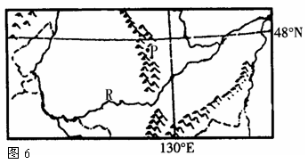

**130°E**

A．工业发达，农业机械化程度高

B．科技水平高，单位面积产量高

C．人均耕地面积广，粮食商品率高

D．水热条件好，水利工程多

12. 关于P地和R河的叙述正确的是（ ）

A．P地主要植被为常绿阔叶林

B．P地适宜发展森林工业

C．R河在我国境内，属于内流河

D．R河位于东部季风区，每年7、8月份有凌汛

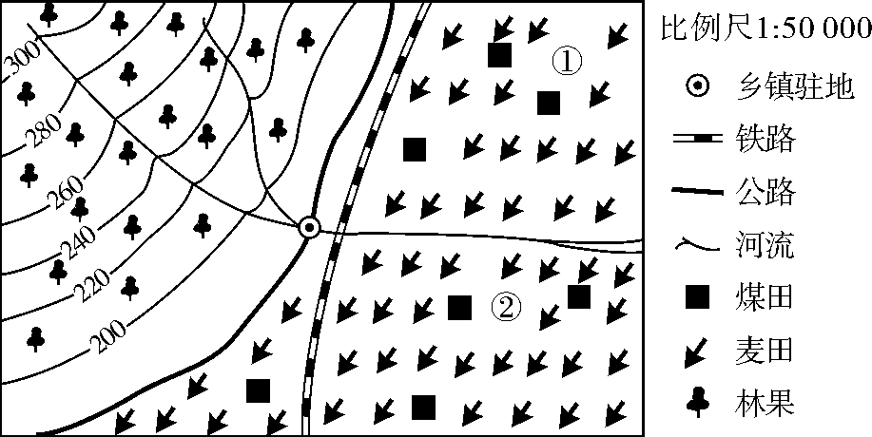下图为我国华北地区某乡驻地及周边部分辖区示意图，经勘探发现图示区域有储量丰富的大煤田。结合图示，分析回答13～14题。

13．随着对煤炭资源的大规模开采利用，图示区域发生的变化有(　　)

①乡驻地逐渐发展成为新兴的工矿城市 ②经济结构会由以种植业和林果业为主发展为以工矿业为主 ③居民数量迅速增加，多从事工矿业和服务业 ④交通状况会有明显的改善，内外联系更加便捷⑤生态环境有可能恶化，植被减少，水源被污染，空气质量下降

A.①②⑤ B.①②③ C.①②③④ D.①②③④⑤

14．图示区域除了通过铁路、公路等直接向外运输煤炭外，还将煤炭转化为电能输出，下列 叙述正确的是( 　)

A.坑口电站建在①处不合理，位于盛行风的上风向

B.坑口电站建在②处比较合理，减少了对乡镇的大气污染

C.将煤炭转化为电能输出可以减轻当地的交通运输压力

D.将煤炭转化为电能输出可以减轻当地的环境污染

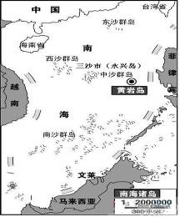随着社会的发展，海洋资源和海洋权益越来越受到重视。2012年6月21日，我国正式公布在海南省设立三沙市，负责管辖西沙群岛、中沙群岛、南沙群岛及其附近海域的行政事务(如右图)。据此回答15～16题。

15．据三沙市的渔民说，近年来，西沙的海洋渔获量大幅度下降，且 捕上来的多是小鱼，你认为产生此现象的主要原因是(　　)

A．厄尔尼诺现象的产生导致气候异常

B．大气污染的结果

C．修筑人工岛和海港等设施

D．过量捕捞，使渔业资源严重衰退

16．对此，我国政府采取的主要对策是(　　)

A．对部分海域实行季节性“休渔” B．改革渔具，加密渔网

C．大力推广GPS捕鱼技术 D．控制各种污染物的排放

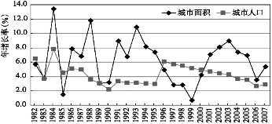17.读“我国1982-2007年土地城市化和人口城市化对比关系图”，可知该期间（ ）

A.城市人口正逐渐减少 B.城市面积增速平稳

C.我国已经进入城市化后期阶段 D.总体看，城市面积增幅大于城市人口增幅

|  |  |  |  |  |  |
| --- | --- | --- | --- | --- | --- |
| 年份 | 降雨量  （mm） | 地表覆盖 | | | |
| 非林地 | | 人工林地 | |
| 径流量  (m3/s) | 土壤侵蚀量  （t/km2a） | 径流量  (m3/s) | 土壤侵蚀量  （t/km2a） |
| 1990 | 475.4 | 4.5 | 160.5 | 1.0 | 0.2 |
| 1991 | 611.4 | 9.9 | 264.6 | 1.9 | 6.6 |
| 1992 | 815.9 | 10.1 | 272.6 | 2.4 | 0.5 |
| 1993 | 884.8 | 11.1 | 299.2 | 2.8 | 4.9 |

我国科技人员在横断山脉某峡谷地区进行了山地水土流失研究，得出下表数据。完成18～19题。

18．根据表格数据可知（ ）

A．降雨量相同时，人工林地的径流量大于非林地

B．降雨量相同时，人工林地的土壤侵蚀量大于非林地

C．径流量与降雨量具有正相关的关系

D．径流量与土壤侵蚀量具有负相关的关系

19．从表格资料中，反映出森林具有的功能是（ ）

A．防风固沙，保护农田 B．涵养水源，保持水土

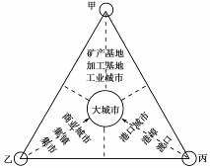C．调节气候，美化环境 D．保护海岸，抵御台风

右图为“某国三城市形成和发展的区位图”，读图完成20～21题。

20．决定甲、乙、丙三城市发展的主导因素分别是（ ）

A．自然资源、商业贸易、水陆运输

B．商业贸易、自然资源、水陆运输

C．水陆运输、自然资源、商业贸易

D．自然资源、水陆运输、商业贸易

21．为促进甲城市经济可持续发展，下列最具针对性的措施是（ ）

A．加强基础设施建设，完善交通网络 B．发展新兴工业和第三产业，改善产业结构

C．加快资源开采，实现规模效应 D．合理规划用地，改善生态环境

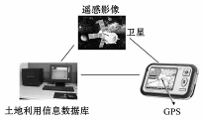在未来的农业生产中，依托于地理信息技术，农民首先可定期获得农田作物

长势的影像资料，再经过系统分析，最后把杀虫剂、化肥施用到最需要的农田，

从而减少污染、提高产量。读右图完成22题。

22．这一过程中，依次使用的地理信息技术是（ ）

A. GPS-RS-GIS B. RS-GPS-GIS

C. RS-GIS-GPS D. GIS-RS-GPS

**第二部分 非选择题**（共56分）

23、读“中国三大自然区”图，完成下列各题（14分）

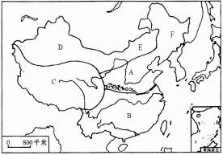（1）A、B、F三地位于___________区，

C地位于____________区。（4分）

（2）造成B→A→F地自然景观差异的

主导因素是 ____________（2分）

（3）E地植被主要是草原，D地是荒漠，

造成这种景观差异的主导因素是___。（2分）

（4）C地和D地发展种植业的共同的优势自然条 件是___,但限制性条件不同,C地主要是___,D

地主要是_________(6分)

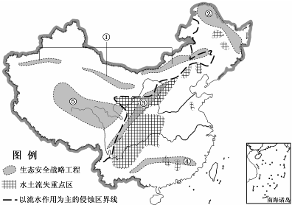24、下图是我国水土流失重点区和生态安全战略工程分布示意图。读图回答下列问题。(16分)

(1)在我国水土流失重点区，造成水土流失严重的共同自然原因有__________________、

。水土流失对于河流下游地区的危害主要是 ______(6分)

(2)③工程中既有生物措施,也有工程措施,其中工程措施有________、___________等（4分） (3)①工程所在区域的主要生态环境问题是 ；为了防止该地区生

态环境继续恶化，在农业生产中，应该采取哪些措施？(6分)

___________________________________________________________________。

25、流域治理与开发是区域可持续发展的重要内容。（14分）

材料一：长江沿江地带的自然资源和工业分布图

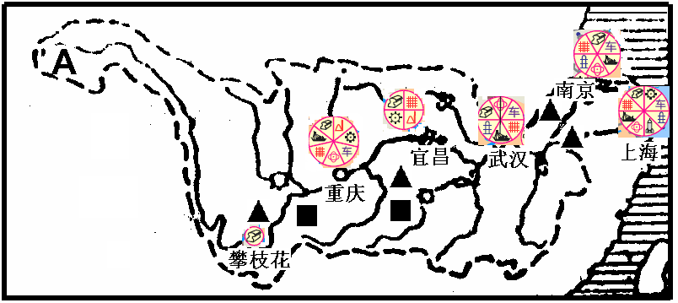

材料二：长江三角洲主要城市及交通线分布图

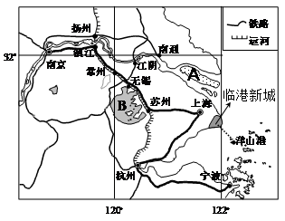

材料三：洞庭湖面积与容积的演变

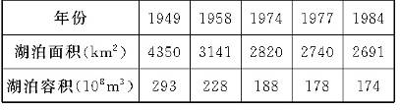

（1）长江流域有丰富的自然资源，包括________、__________、____________等。（3分）

（2）治理和开发长江的一个重要工程是三峡大坝的修建，该大坝的首要功能是__________，除此以外，还有________、________等功能。（3分）

（3）读材料三，引起洞庭湖面积和容积变化的原因是______________________（2分）

（4）材料二中A岛南北两侧，主要通航河道位于 侧；B湖泊近年来蓝藻大量繁殖，主要原因是 。（2分）

（5）依据材料提供的信息，说出临港新城适宜引进哪些产业？试举两例，并阐述理由

。（4分）

26、“走出去”战略是中国政府于2000年明确提出的开放战略。（12分）

材料一：中国自主品牌汽车工业开始利用资金和技术优势走出国门，加快了国际化发展的步伐。巴西作为南美洲最大的发展中国家，人口1.9亿，多分布于其东南部的大西洋沿岸。圣保罗从上世纪五十年代以来就是巴西重要的汽车工业中心。我国某自主品牌汽车企业在圣保罗附近投资建厂。

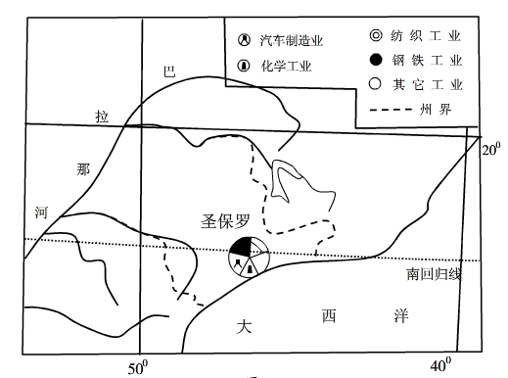

材料二：上海宝钢为实施“走出去”战略，将在韩国京畿道投资新建钢材加工配送中

心，提供汽车板材仓储、剪切、配送等服务。

（1）根据材料一，分析圣保罗吸引我国汽车企业投资建厂的有利条件

_____________________________________________________________________（4分）

（2）根据所学知识，我国汽车企业在圣保罗投资建厂，对当地地理环境产生的影响有

________________________________________________­­­­______________________（4分）

（3）为提高在国际钢铁市场上的竞争力，宝钢可以采取哪些措施？

______________________________________________________________________（4分）

东莞市2012—2013学年度第一学期高中教学质量检查

高二地理试题参考答案

|  |  |  |  |  |  |  |  |  |  |  |  |
| --- | --- | --- | --- | --- | --- | --- | --- | --- | --- | --- | --- |
| 题号 | 1 | 2 | 3 | 4 | 5 | 6 | 7 | 8 | 9 | 10 | 11 |
| 答案 | D | B | B | D | A | C | B | C | B | C | C |
| 题号 | 12 | 13 | 14 | 15 | 16 | 17 | 18 | 19 | 20 | 21 | 22 |
| 答案 | B | D | C | D | A | D | C | B | A | B | C |

23、（1）东部季风 青藏高寒 （4分）

（2）热量 （2分）

（3）水分条件（降水量差异） （2分）

（4）太阳辐射强（昼夜温差大） 热量不足 水源不足 （6分）

24、（1） 地形起伏大；降水集中，且多暴雨； 加剧洪涝灾害 （6分）

(2) 打坝淤地 修建水平梯田 修建水库 修建护坡工程（答对2点，得4分）

(3)土地荒漠化；（2分）

①加强土地资源管理，调整生产结构，退耕还林还草；②加强水资源管理，推广节水

农业；③加强牧场生态管理，划区轮牧；④加强农牧业技术培训与推广，建设人工草

场，采取轮牧、圈养方式等 ⑤合理载畜，避免过度放牧等。 （答对2点，得4分）

25、（1）水资源 土地资源 矿产资源 生物资源

气候资源 （答出一点，得1分，共3分）

（2）防洪 发电 灌溉 航运 养殖 旅游等。（答出一点，得1分。共3分）

（3）围湖造田 植被破坏，水土流失，泥沙淤积 （2分）

（4）南 城市密集，生产、生活向湖泊排放大量含N，P的污水，造成水体富营养化

（5）现代物流业：发达的海陆空运输；

生态旅游业：拥有丰富的湿地、植被资源、海洋资源；

高新技术产业：上海科研实力雄厚，本地环境优美，交通便利。（答出产业1分，说

出理由1分，共4分）

26、（1）①市场广阔 ②钢铁、化学、纺织工业发达，靠近原料供应地；③汽车零部件协

作条件优越；④汽车工业发展时间长，经验丰富。 ⑤技术水平高 (4分，答出一点给2分)

（2）促进了当地的经济发展（促进了当地的工业化和城市化） 可能带来环境污染，导致环境质量下降 （4分，利、弊各2分）

（3）①降低钢铁生产能耗，降低成本  ②建立境外铁矿石基地   ③加大产品研发投入，提高技术水平，提高产品质量 ④加强品牌建设与营销力度，积极开拓市场。(4分，答出一点给2分)